**Hệ thống quản lý sổ tiết kiệm**

(Nội dung soạn dựa vào file CNPM - Lab 1 - Khao sat hien trang to chuc)

**1. Hiện Trạng Nhóm**

**1.1 Đối nội**

|  |  |  |  |  |
| --- | --- | --- | --- | --- |
| **STT** | **MSSV** | **Họ tên** | **Công việc** | **Ghi chú** |
| 1 | 3121411052 | Nhâm Minh Đạt |  |  |
| 2 | 3121411192 | Nguyễn Chí Tân | Hoàn thành các bảng ở cuối tài liệu | Hết chủ nhật |
| 3 | 3121411125 | Nguyễn Tuấn Long | Hoàn thành 2.7, 2.8, 2.9 | Hết chủ nhật |
| 4 | 3121411136 | Ngô Nhật Nam | Bổ sung 2.2; Hoàn thành 2.4, 2.6 | Hết thứ 7 |

**1.2 Đối ngoại**

- Nhóm hoạt động trong lớp DCT121C3, chiều thứ 6, tại phòng C.A211.

**1.3 Công nghệ sử dụng**

|  |  |  |  |
| --- | --- | --- | --- |
| **STT** | **Tên phần mềm** | **Hãng sản xuất** | **Phí** |
| 1 | Python | Python Software Foundation | Free |
| 2 | SQLite | Cộng đồng | Free |

**1.4 Phương pháp thực hiện**

- Nhóm sẽ sử dụng phương pháp **Mô hình thác nước (Waterfall model) hoặc Mô hình bản mẫu (Prototype model) hoặc Mô hình xoắn ốc (Spiral model)**

**2. Hiện Trạng Nghiệp Vụ**

**2.1 Mục tiêu của khảo sát nghiệp vụ**

- Hệ thống **quản lý sổ tiết kiệm** hỗ trợ việc mở sổ, gửi tiền, rút tiền, tra cứu thông tin và lập báo cáo liên quan đến sổ tiết kiệm tại ngân hàng.

- Mục tiêu khảo sát:

* Hiểu rõ quy trình thực hiện nghiệp vụ quản lý sổ tiết kiệm.
* Xác định số lượng nghiệp vụ, quy trình liên quan.
* Phân tích các vấn đề hiện tại trong hoạt động quản lý sổ tiết kiệm.

**2.2 Số lượng nghiệp vụ & quy trình**

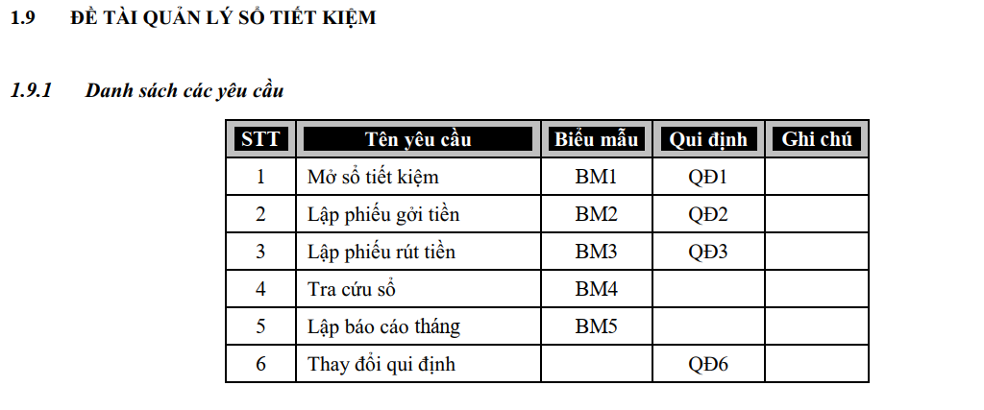

**Hình 1: Danh sách yêu cầu**

- Từ hình 1, ta có **6 nghiệp vụ**

1. Mở sổ tiết kiệm:

* ???
* ???

1. Lập phiếu gởi tiền:

* ???
* ???

1. Lập phiếu rút tiền

* ???
* ???

1. Tra cứu sổ

* ???
* ???

1. Lập báo cáo tháng

* ???
* ???

1. Thay đổi qui định

- ???

- Cùng với **5 biểu mẫu & 4 quy định**:

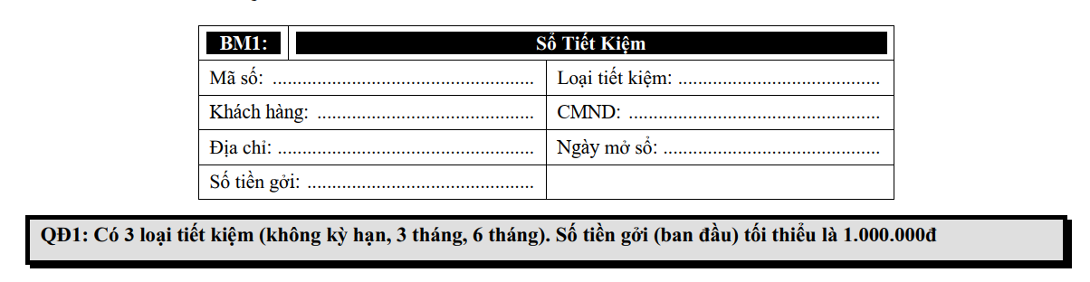

**Hình 2: Biểu mẫu 1 & Quy định 1**

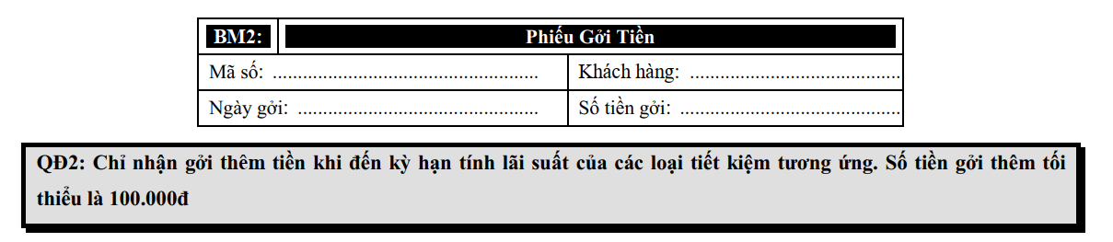

**Hình 3: Biểu mẫu 2 & Quy định 2**

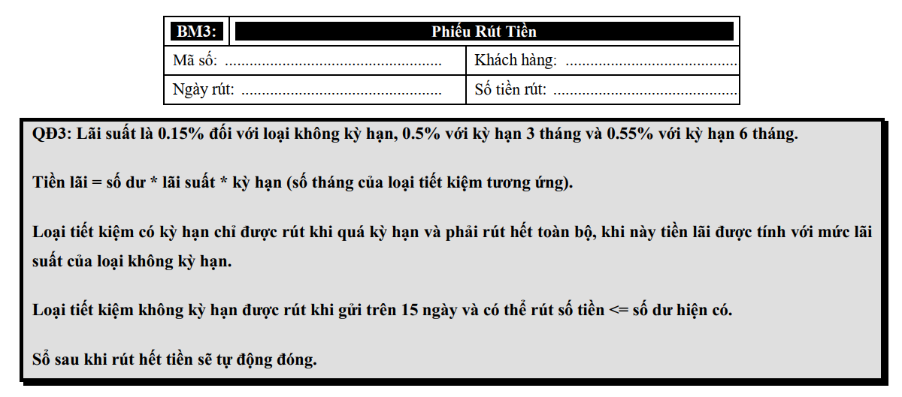

**Hình 4: Biểu mẫu 3 & Quy định 3**

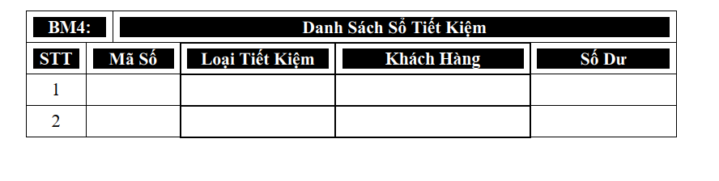

**Hình 5: Biểu mẫu 4**

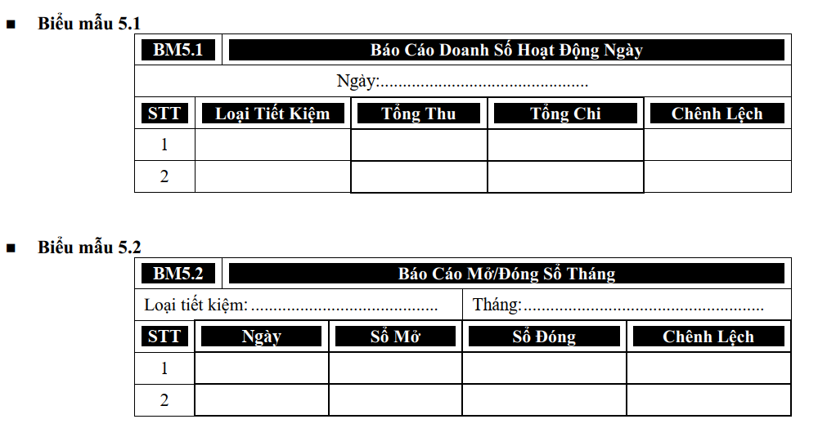

**Hình 6: Biểu mẫu 5.1 & biểu mẫu 5.2**

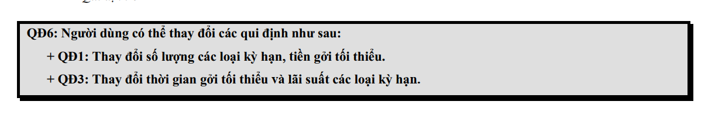

**Hình 7: Quy định 6**

**2.3 Góc nhìn của người Quản Lý/không chuyên Tin Học về các nghiệp vụ**

* **Mở sổ tiết kiệm**: Mục tiêu là tạo sản phẩm dịch vụ giúp khách hàng tiết kiệm và sinh lời. Quan tâm đến quy trình đơn giản, nhanh chóng, đảm bảo minh bạch và tuân thủ pháp luật. Thách thức là bảo mật thông tin khách hàng và xử lý trường hợp không đủ điều kiện mở sổ.
* **Lập phiếu gửi tiền**: Mục tiêu là ghi nhận chính xác số tiền khách hàng gửi. Quan tâm đến quy trình rõ ràng, kiểm soát số tiền nhập vào hệ thống, và giảm thời gian chờ đợi. Thách thức là xử lý nhập liệu sai hoặc gian lận.
* **Lập phiếu rút tiền**: Mục tiêu là đảm bảo khách hàng rút tiền đúng số dư và quy định. Quan tâm đến quy trình an toàn, cơ chế xác minh thông tin, và sự hài lòng của khách hàng. Thách thức là xử lý trường hợp khách hàng quên thông tin hoặc không đủ điều kiện.
* **Tra cứu sổ**: Mục tiêu là cung cấp thông tin chính xác về sổ tiết kiệm. Quan tâm đến hệ thống dễ sử dụng, bảo mật thông tin, và hỗ trợ khách hàng không rành công nghệ. Thách thức là đảm bảo hệ thống hoạt động ổn định.
* **Lập báo cáo tháng**: Mục tiêu là tổng hợp dữ liệu để đánh giá hiệu quả hoạt động. Quan tâm đến báo cáo đầy đủ, chính xác, kịp thời, và khả năng tùy chỉnh. Thách thức là đảm bảo dữ liệu đầu vào chính xác và đồng bộ.
* **Thay đổi quy định**: Mục tiêu là cập nhật quy định mới phù hợp với pháp luật hoặc nội bộ. Quan tâm đến quy trình rõ ràng, thông báo kịp thời, và kiểm tra tuân thủ. Thách thức là đảm bảo nhân viên hiểu và áp dụng đúng quy định mới.

**2.4 Nghiệp vụ được thực hiện như thế nào? Các công đoạn, bộ phận liên quan**

**2.5 Tần suất? Thời điểm thực hiện**

* **Mở sổ tiết kiệm**: Khi khách hàng có nhu cầu.
* **Gửi tiền**: Khi đến kỳ hạn lãi suất, khách hàng có thể gửi thêm.
* **Rút tiền**: Khi hết kỳ hạn hoặc đủ điều kiện rút đối với loại không kỳ hạn.
* **Tra cứu thông tin**: Bất cứ khi nào có nhu cầu.
* **Lập báo cáo**: Hàng ngày, hàng tháng theo yêu cầu quản lý.

**2.6 Khối lượng tác vụ/quyết định**

**2.7 Đánh giá nghiệp vụ hiện tại**

**2.8 Có vấn đề/khó khăn gì hiện tại hay không? Nguyên nhân?**

**2.9 Vấn đề cần giải quyết ngay (không liên quan đến công nghệ)**

**3. Hiện Trạng Tin Học**

**3.1 Phần Cứng**

**-** Laptop, máy tính bàn.

- Kết nối mạng LAN, internet bảo mật.

**3.2 Phần Mềm**

**- Hệ điều hành:** Windows

- **Môi trường phát triển:** Visual Studio Code

- **Ứng dụng dạng:** Desktop App

**3.3 Con Người**

**-** Sinh viên CNTT

- Nhân viên giao dịch quản lý số tiết kiệm.

**4. Kết Quả**

**Bảng các câu hỏi phỏng vấn**

**Bảng các nghiệp vụ**

**Bảng hiện trạng phần cứng**

**Bảng hiện trạng phần mềm**

**Bảng hiện trạng con người**